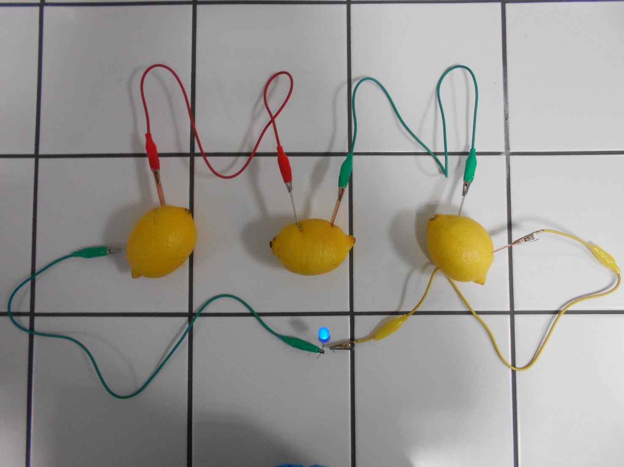**Zapojení citronů do obvodu**